Sobel ve Prewitt Karşılaştırması
Önce 3×3Gauss filtresi uygulandı. Ardından Prewitt ve Sobel'in yatay ve dikey türevleri hesaplandı.
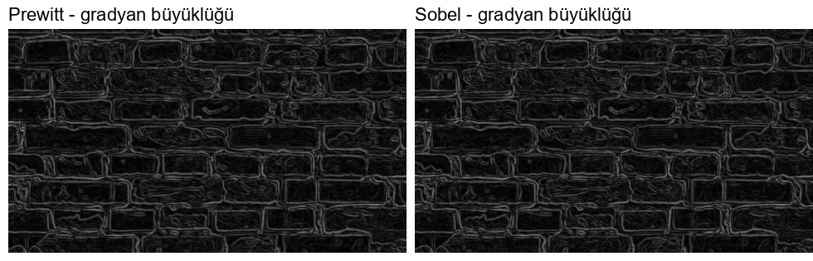
İki yöntemde de tuğlaların çevresi ve yatay harç çizgileri belirginleşti. Gauss uygulandıktan sonra tuğlaların içindeki küçük doku çizgileri azaldı.
Bu görevin ölçümünde Gauss ve kenar haritası üretimi dahil medyan süre Prewitt için 0,707 ms, Sobel için 0,744 ms oldu.

